מכללה אקדמית נתניה . מחלקת מדעי המחשב והמתמטיקה.
קורס : תכנות בסביבות חלונות. מרצה ד"ר ג. קגן
עבודה מס' 1.Fifteen Puzzle .

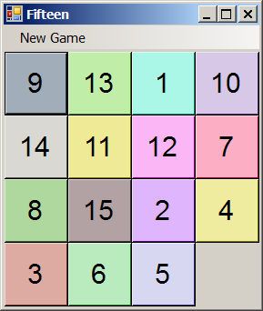 |  | 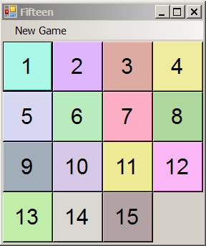

- ישנה מטריצה 4 X 4 (או מערך בגודל 16) כפתורים.
- מצב התחלתי (ימני): על הכפתורים ישנם מספרים 1 …15בסדר אקראי וכל כפתור צבוע בצבע רקע
(BackColor) אקראי. כפתור על מקום תחתון-ימני הוא בלתי נראה (visible=false), ללא מספר וללא צבע.
- לכל כפתור יש עד 4 שכנים (מלמעלה, מלמטה, משמאל ומימין)
- בלחיצה על כפתור שהוא שכן של מקום ריק, הכפתור הלחוץ "עובר" למקום הריק:
צבע רקע וטקסט שלו עוברים לכפתור ריק, כפתור שהיה ריק וכפתור שנלחץ משנים את תכונת visible
שלהם.
- מצב סופי (שמאלי): 15 כפתורים ממוינים בסדר עולה של מספרי טקסט, כפתור על מקום תחתון - ימני
בלתי נראה.
- בסוף המשחק מציגים MessageBox עם שתי אפשרויות – להתחיל משחק חדש (לחיצה על כפתור"Yes" )
או לסגור את המשחק (לחיצה על כפתור ("No".

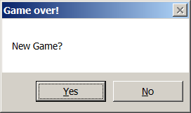

- לא לכל מצב התחלתי של המשחק יש פתרון:
אם מגיעים למצב 1-2-3-4-5-6-7-8-9-10-11-12-13-15-14 אז למשחק אין פתרון.
- בכל רגע ניתן להתחיל משחק חדש ע"י לחיצה על "New Game" בתפריט הטופס ולקבל לוח משחק חדש בו המספרים והצבעים אקראיים.

להקלה בדיקת מטלות, מספיק לסדר רק שני כפתורים 1 ו- 2 במקומות שלהם. ז"א שסוף משחק הוא:
